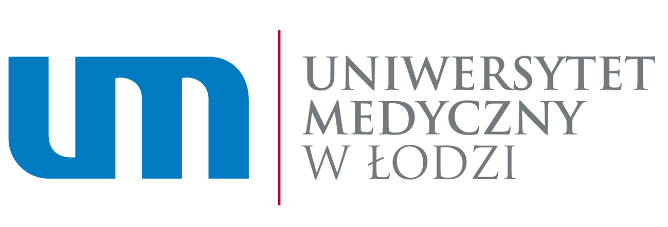
REKRTUTACJA NA STUDIA DOKTORANCKIE

Jednostki organizacyjne Uniwersytetu Medycznego w Łodzi ogłaszają konkurs na 4 letnie stacjonarne studia doktoranckie na rok akademicki 2013/2014. Studia umożliwiają uzyskanie stopnia naukowego doktora:
- nauk medycznych w zakresie: medycyny, stomatologii, biologii medycznej.
- nauk o zdrowiu
- nauk farmaceutycznych
Kandydaci składają aplikację na miejsce do Kliniki lub Zakładu znajdującego się w wykazie. Pełen wykaz miejsc zamieszczony jest na stronie internetowej www.umed.lodz.pl oraz na tablicy ogłoszeń Studium Doktoranckiego Uniwersytetu Medycznego przy Pl. Hallera 1.
Stacjonarne studia doktoranckie trwają 4 lata (8 semestrów) i prowadzone są przez Wydziały Uniwersytetu Medycznego w Łodzi w przyporządkowanych tym wydziałom Klinikach i Zakładach.
O przyjęcie na studia doktoranckie ubiegać się mogą absolwenci odpowiednich kierunków studiów wyższych, którzy przystąpią do egzaminu konkursowego z dyscypliny, w której kandydat zamierza otworzyć przewód doktorski oraz egzaminu z nowożytnego języka obcego (preferowany język angielski).
Do podania, którego formularz jest do pobrania ze strony internetowej lub w Sekretariacie Studium Doktoranckiego, podpisanego przez kierownika Kliniki/Zakładu, bądź kierownika naukowego należy dołączyć następujące załączniki:
- CV sporządzone zgodnie ze wzorem,
- odpis dyplomu ukończenia szkoły wyższej lub potwierdzona kserokopia dyplomu ukończenia studiów wyższych. zaświadczenie z Dziekanatu o ukończonych studiach wyższych,
- zaświadczenie z dziekanatu uczelni wyższej o wysokości średniej ocen za cały okres studiów wyższych (liczbowo do dwóch miejsc po przecinku),
- informacje o przebiegu studiów i dotychczasowej pracy naukowej potwierdzone kserokopiami: publikacji, komunikatów zjazdowych, stypendium ministra zdrowia, dyplomów nagród rektorskich lub Studenckiego Towarzystwa Naukowego i innych Towarzystw Naukowych, ukończonych studiów podyplomowych, odbywania studiów w trybie ITS (Indywidualnego Toku Studiów), potwierdzenie posiadanej ew. prowadzonej specjalizacji, posiadania certyfikatu z dodatkowego języka obcego.
- 4 fotografie legitymacyjne,
- potwierdzenie dokonania opłaty w wysokości 85,00 zł., słownie: osiemdziesiąt pięć złotych, za postępowanie kwalifikacyjne .
Bliższych informacji udziela Sekretariat Studium Doktoranckiego, mieszczący się przy Placu Hallera 1, piętro II, pokój 236 i 237 w czasie przyjęć interesantów, pod nr telefonu 0-42 639-31-84 lub innych numerów telefonów wymienionych na stronie internetowej Studium Doktoranckiego http://www.umed.pl, ew. za pośrednictwem poczty e-mail.
Komplet dokumentów należy złożyć osobiście w nieprzekraczalnym terminie do 30 kwietnia 2013 r.

Rektor
Uniwersytetu Medycznego w Łodzi

Prof. dr hab. Paweł Górski

